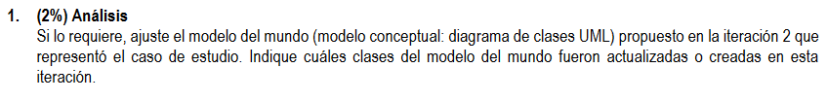

1. Para esta iteración hubo varios cambios en el modelo conceptual. Se comenzó con la creación de un atributo para modelar capacidades máximas de inventario a la hora de surtir los restaurantes. También, se cambió la forma de modelar las equivalencias entre ingredientes, que antes no estaba bien definida mediante el cambio de las cardinalidades del UML. Por último, se creó relacionaron los ingredientes y los restaurantes, sin necesidad de que hubiera un producto de por medio (varios productos pueden pertenecer a varios restaurantes).

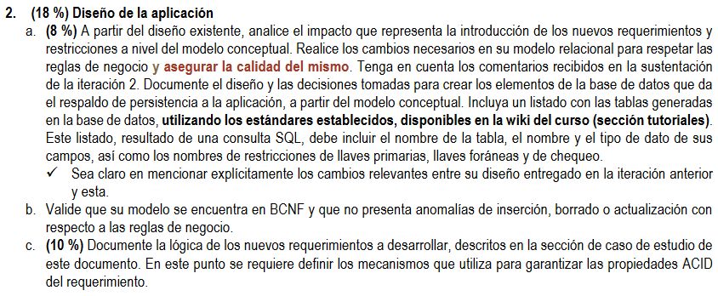

1. A. Como se vio, introducir los nuevos requerimientos no requiere de grandes cambios en el modelo conceptual sin embargo son vitales para garantizar la transaccionalidad en las operaciones que realice el sistema. Por ejemplo, antes para crear ingredientes no era posible hacerlo sin haber un producto entre el restaurante y el nuevo ingrediente, lo que no funciona si algún restaurante decide dejar un ingrediente sin un producto asignado. Del mismo modo, con el modelo anterior no era posible determinar equivalencias entre productos o ingredientes, cosa que se corrigió. También, a pesar de que el hecho de cambiar las relaciones sea pequeño en el UML, en el modelo relacional cuesta más trabajo puesto que el tipo de la relación obliga a crear nuevas tablas.

B. Verificar la normalización de la tabla puede tornarse en una tarea costosa en términos de tiempo y documentación. Sin embargo decidimos analizar la tabla y concluimos que si está en la Forma Normal de Boyce-Codd (BCNF) debido a que para cada tabla (en la mayoría de casos), cada una de ellas solamente guarda la información con la que está relacionada con su llave principal (por lo que no es posible tener dependencias transitivas). Algunas tablas resultantes de la adaptación de ciertas relaciones en UML tienen llaves primarias compuestas, pero ninguna